Муниципальное бюджетное общеобразовательное учреждение
Жирновская средняя общеобразовательная школа
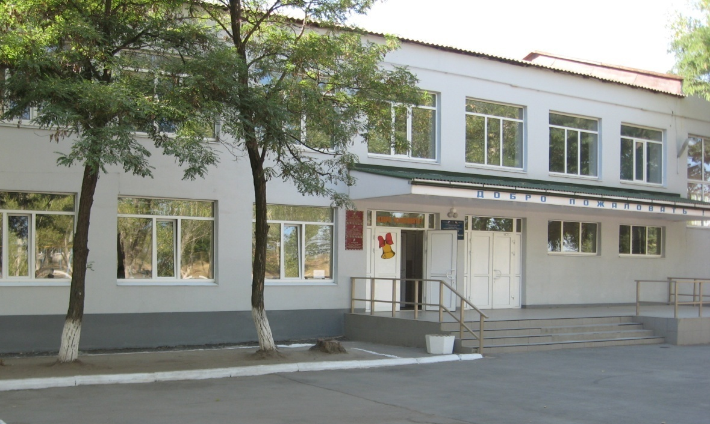

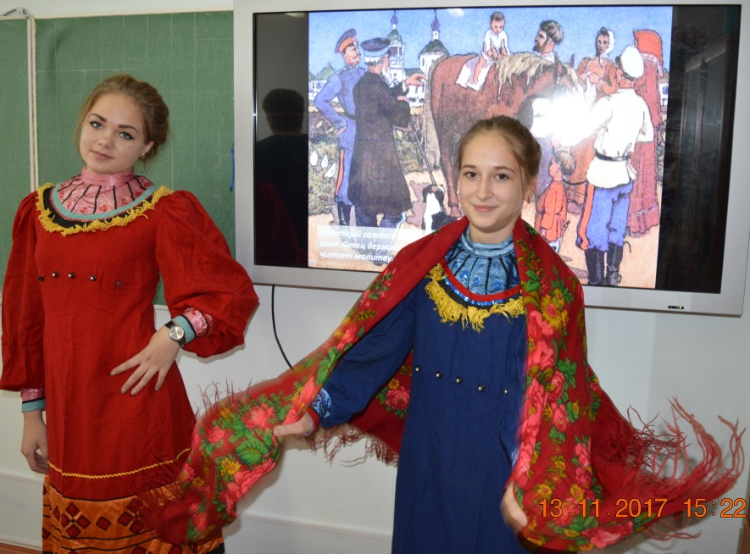

Составила:
Классный руководитель 8 а класса
Волкова Татьяна Валентиновна

Тема: Традиции и обычаи Донских казаков.

Цель мероприятия - Воспитание интереса к прошлому своих предков, гордости за свой народ.
Задачи:
1. Формировать у учащихся ответственность за сохранение культурно-исторического наследия родного края, сознание причастности к прошлому, настоящему, будущему казачества;
2. Развивать у учащихся память, мышление, коммуникативные компетенции, навыки оформления презентационного материала, использования инновационных технологий, умение обобщать и систематизировать письменные и материальные источники; .
3. Изучать, расширять знания учащихся об истории, быте, традициях казаков.

Сегодня нас с Вами ждет знакомство с традициями и обычаями одного из интереснейших народов, проживавших на территории Донского края. Как называют вольных воинов, всадников, которые и по - сей день являются неотъемлемой частью культуры Донского края? (казак).
Верно ребята, молодцы. Именно с традициями и обычаями интересного народа как казаки нам предстоит сегодня с Вами познакомиться.
Донской край
Я родом из Донского края.
На свете нет прекрасней рая.
Простор степей, простор песков,
И хлебных желтых колосков.
Великий и могучий Дон,
Он с Волгой нежной обручен.
Прекрасный здесь живет народ.
Казаки - мир его зовет.

Казак – опора всей России.
Он воевал всегда красиво.
Гордится им святая Русь,
Гордятся все, и я горжусь.
Казак не может считать себя казаком, если не знает и не соблюдает традиции и обычаи казаков. Чрезвычайно строго в казачьей среде соблюдались традиции, обычаи, поверья, которые являлись жизненно-бытовой необходимостью каждой казачьей семьи. Обычаев, традиций много: одни появляются, другие исчезают.
Традиционное казачье жилище и одежда.
Народ казаков отличается многими обычаями и традициями от других народов, но, конечно же, главной отличительной чертой любой казачьей деревни являлось жилье казака. Поиграем в «Поле чудес».
Как называется жилище или дом казака?

Традиционный казачий дом, называется куренью. Интерьер казачьего жилища был в основном одинаков для всех районов Дона. В доме обычно было две комнаты: великая и малая курень. В малой курени находились печь, длинные деревянные лавки, стол. Ввеликой курени стояла изготовленная на заказ мебель: шкаф для посуды, комод для белья, сундуки и т.д. Центральным местом в доме был «Красный угол» - «божница». В «божнице» сохраняли предметы, имеющие священное или обрядовое значение: венчальные свечи, куличи, пасхальные яйца, записи молитв, "поминальные книжки".
А сейчас мы совершим вертуальную экскурсию по Новочеркасскому музею Донского казачества. https://www.youtube.com/watch?v=zkuvz7stA5g

Игра «Самый умный» Вопросы- ответы:
1. Что в переводе означает слово "казак"? (вольный, храбрый, свободный)
2. Какие формирования вольных казаков Вы знаете? (Донские, Терские, Волжские, Запорожские, Яицкие)
3. Какие территории казаки выбирали для своих поселений? (Вдоль рек)
4. Была ли важна для казака чистота его двора ? (Да, т.к. считалась его лицом)
5. Как называлось центральное место в казачьем доме? ("Красный угол"; "Божница")
6. В каком веке впервые в истории появился народ, называемый казаками? (в XVI веке)
Главной отличительной особенностью народа казаков является, конечно же, их одежда.
Ученик1: Мужской костюм состоял из военной формы и повседневной одежды. Форменный костюм прошел сложный путь развития, и на нем больше всего сказалось влияние культуры кавказских народов.
Мужской традиционный казачий костюм представляет собой широкие штаны, которые называются - шаровары, длинные сапоги и два вида рубах. Одна из них называется "русская" и ее заправляли в штаны, а вторая "украинская"- которая носилась на выправку. Обязательной деталью имиджа казака была фуражка и, конечно же, пояс.
Для праздничных мероприятий у каждого казака был праздничный мундир, на который казак, если он имел боевые награды, вешал на мундир.
Форменная одежда, конь, оружие были составной частью казачьей «справы», т.е. снаряжения за свой счет. Казака «справляли» задолго до того, как он шел служить. Обыкновенно отец говорил ему: «Ну вот, сынок, я тебя женил и справил. Теперь живи своим умом - я более перед богом за тебя не ответчик».
Ученик2:Женский традиционный костюм гораздо отличается от одежды, которая есть в нашем представлении. Сформировался традиционный казачий женский костюм только к середине XIX века. Он состоял из юбки и кофточки (кохточка), сшитой из ситца. Она могла быть приталенной или с басочкой, но обязательно с длинным рукавом, отделывалась нарядными пуговицами, тесьмой, самодельными кружевами. Юбки шили из ситца или шерсти, для пышности присборенные у пояса.
Значение одежды в системе материальных ценностей казачьей семьи было весьма велико, красивая одежда поднимала престиж, подчеркивала достаток, отличала от иногородних. Одежда, даже праздничная, в прошлом обходилась семье относительно дешево: каждая женщина умела и прясть, и ткать, и кроить, и шить, вышивать и плести кружева.
Значение внешнего вида играло для казачьего народа большое значение, играл внешний вид казака. Он считался признаком духовного и материального состояния казака, неопрятный внешний вид казака вызывал у его товарищей чувство неуважения, что было большим ударом для самого казака.
Отличие казачьего народа начиналось с момента появления на свет ребенка, так как даже воспитание ребенка было своеобразным.

Воспитание детей
Ученик 3: В казаках воспитывали такие качества, как уважение к старшим, духовность. При воспитании мальчиков, воспитывали настоящий воинов. Когда рождались дети, то им приносили к изголовью кровати ружье и лук, саблю и пистолет. Также приносили пулю. Также нельзя обойти стороной обряд посвящения в казаки. Когда у ребенка появлялся первый зуб, отец сажал ребенка на коня, подрезал чуб (первый раз) и давал саблю. Этот обряд уходит далеко в древность. Здесь прослеживается мотив волоса. Т.к. волосы являются женским мотивом, то подрезание чуба здесь символично – ребенок отрывается от матери и становится настоящим казаком, воином.
Горсть земли в поход
Ученик 4: У донских казаков воинов с древности и до сих пор имеется обычай брать в поход горсть родной земли. Как правило, земля берется, нигде попало, а либо у церкви, или же на могиле родителей. В крайнем случае, земля бралась во дворе родного дома. Землю зашивали в мешочек и вешали на груди рядом с крестом. Данный обычай имеет следующий смысл: если казака убивали в походе, то горсть родной земли была у него на груди.

Конь и служба
Когда казак приступал к службе, то по коню своему он мог определять исход. Если конь мочился, то это говорило о беде (либо получит ранение, или случится беда с его лошадью, или казак в плен попадет). Если лошадь испражнялась, то это был добрый знак, что казак придет целый и невредимый. Самый главный страх – это уронить шапку при выходе из дома. Это говорило о том, что казак убит будет. Каждый казак относился к этим приметам с глубочайшим доверием.

Церковные праздники
Ученик 5: Празднование церковных торжеств было совместным. Из каждого дома доносились песнопения, псалмы. Если были престольные праздники, то после молебна устраивали общий обед – тут каждый приносил что-то вкусное, и, конечно же, были станичные рыба и мясо. После общего обеда, казаки разделялись и праздновали три дня по ватагам. Было принято также угощать и стариков, приглашать их в гости. Существовало несколько циклов, которые делились по временам года. Например, зимний цикл составлял рождество, крещение, новый год. В рождество девушки ходили под окнами и пели колядки группами. Детки разносили кутью, получали подарки.
О силе духа казачьего рассказано в пословицах и поговорках, которые передавались из поколения в поколение. Ребята, какие пословицы о казаках вы знаете?
Учащиеся называют пословицы:
- Сила казаков от земли, удальство от рати.
- Где курган, там и пост казачий.
- Отвага казаку - половина удачи.
- И один в поле воин, если он по-казачьи скроен.
- Казачья смелость порушит любую крепость.
- Где тревога, туда казаку и дорога.
- Казак без коня, что солдат без ружья
- Казак родился – Отчизне пригодился.
- Казачье братство милее богатства.

Сейчас проведём игру «Собери из слов пословицу» (из данного набора слов составить пословицу или поговорку).
1. Атаманом, терпи, будешь, казак.
2. Пули, казак, боится, не.
3. Не поест, сам, коня, казак, а, накормит.
4. Казак, рысак, и, таков, каков.

А теперь попробуйте отгадать военные казачьи загадки.
1. Крепка, звонка да отточена, кого поцелует, тот и с ног долой. (сабля)
2. Летит птица крылатая без глаз, без крыл, сама свистит, сама бьёт. (стрела)
3. На чужой спине едет, на своей груз везёт. (седло)
4. Шесть ног, две головы, один хвост. (всадник на коне)
5. Обувь в огне изготавливается и с ног не снимается. (подковы)
6. Погоны жёлтые, шашки острые, пики длинные, кони борзые, полем едут с песнями искать царю чести, а себе славы. (казаки)

Язык донского казачества был довольно своеобразен и некоторые слова не понятны. Сейчас мы поиграем в игру «Переводчик». Переведите текст, заменяя казачий говор более понятными для нас словами.
Ноне гутарил один казак: «Надысь наловил в речке сулу, чебаков. Развёл костёр, устроил казан, да и наварил щербы. Тут пострелята мои прибежали, уселись вечерить. Глядь, а супротив нас чапурачикиляет».
(гутарил-рассказывал, надысь-недавно, сула-судак, чебаков –лещ, казан-котёл металлический, щербы-ухи, пострелята-дети, вечерить-ужинать, супротив-напротив, чапура-белая цапля, чикиляет-идёт прихрамывает)

Разнообразным был казачий фольклор, а самым лучшим способом выражения казачьей души были песни. Они сопровождали казаков с самого раннего детства и до самой могилы. Песни пели на праздниках, на свадьбах, на поминках. Они пелись при военных походах и помогали согревать казакам душу в трудных условиях. Они были средством воспитания и вдохновения для казаков. (исполнение песни "Пчелочка златая").
Много песен сложили казаки о природе Донского края, воспевая её красоту. Особенно казачки любили лирическую песню. Послушаем песню «Ах, ты степь, широкая»
Ребята у казаков, как у любого народа есть свои заповеди, у казаков их много, но есть три самых главных. Давайте вместе их повторим хором:
-Старикам- уважение.
-Гостю – всё почтение.
- А женщине – любовь.
Ребята! А в наши дни можно жить по этим заповедям?
Конечно же, можно и нужно, ведь они учат любить родину, учат быть честными, трудолюбивыми, учат товариществу.

Сегодня мы познакомились с малой частью обычаев донских казаков, которые складывались в течение длительного времени.
Хочу закончить словами Вадима Неподобы
У каждого на свете есть, наверно,
Любимый уголок земли, такой,
Где листья по - особому на вербе
Склонились над задумчивой водой.
Где небо выше и просторы шире
И так привольно и легко дышать,
Где ко всему в прекрасном этом мире
По-детски чисто тянется душа...

Щедра наша Донская земля! Но щедрость свою она дарит тем людям, кто заботится о ней, кто лелеет ее, кто хранит яркие страницы истории нашегоДонского края и передает все из поколение в поколение. Я надеюсь, что вы будете любить и беречь нашу прекрасную землю и чтить её обычаи и традиции.

Подведение итогов
Итак ребята, мы с Вами сегодня совершили удивительную прогулку по традициям и обычаям Донских казаков, а теперь при помощи лучиков, которые лежат у Вас на столе давайте оценим насколько Вам понравилось занятие. (дети по очереди вешают лучики вокруг солнышка, если им понравилось занятие, то они вешают желтый яркий треугольник, а если нет, то красный, если остались равнодушны, то оранжевый) .
Молодцы ребята, вот такое красивое у нас получилось яркое солнышко. Я вижу, что Вам понравилось занятие, и теперь Вы многое знаете о Донских казаках. Мы сегодня говорили о казаках, об их традициях и обычаях. Надеюсь, что вы будете беречь казачьи традиции и обычаи и соблюдать казачьи заповеди.
Помни, брат, что у казаков:
Дружба - обычай;
Товарищество - традиции;
Гостеприимство – закон.

Спасибо за внимание!

